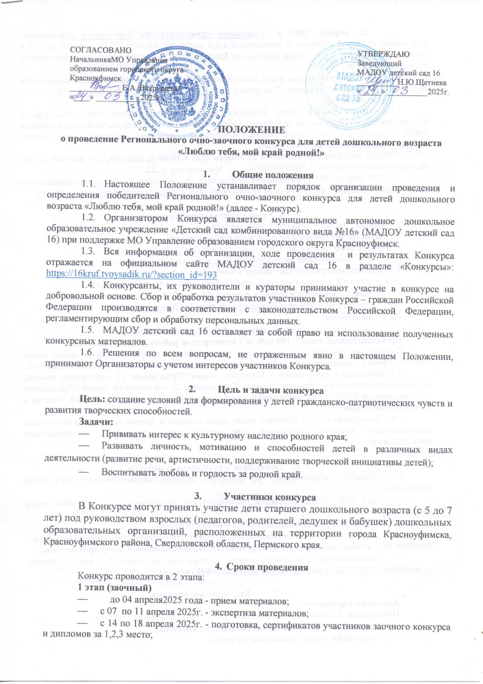

1. **Общие положения**
   1. Настоящее Положение устанавливает порядок организации проведения и определения победителей Регионального очно-заочного конкурса для детей дошкольного возраста «Люблю тебя, мой край родной!» (далее - Конкурс).
   2. Организатором Конкурса является муниципальное автономное дошкольное образовательное учреждение «Детский сад комбинированного вида №16» (МАДОУ детский сад 16) при поддержке МО Управление образованием городского округа Красноуфимск.
   3. Вся информация об организации, ходе проведения и результатах Конкурса отражается на официальном сайте МАДОУ детский сад 16 в разделе «Конкурсы»: <https://16kruf.tvoysadik.ru/?section_id=193>
   4. Конкурсанты, их руководители и кураторы принимают участие в конкурсе на добровольной основе. Сбор и обработка результатов участников Конкурса – граждан Российской Федерации производятся в соответствии с законодательством Российской Федерации, регламентирующим сбор и обработку персональных данных.
   5. МАДОУ детский сад 16 оставляет за собой право на использование полученных конкурсных материалов.
   6. Решения по всем вопросам, не отраженным явно в настоящем Положении, принимают Организаторы с учетом интересов участников Конкурса.
2. **Цель и задачи конкурса**

**Цель:** создание условий для формирования у детей гражданско-патриотических чувств и развития творческих способностей.

**Задачи:**

* Прививать интерес к культурному наследию родного края;
* Развивать личность, мотивацию и способностей детей в различных видах деятельности (развитие речи, артистичности, поддерживание творческой инициативы детей);
* Воспитывать любовь и гордость за родной край.

1. **Участники конкурса**

В Конкурсе могут принять участие дети старшего дошкольного возраста (с 5 до 7 лет) под руководством взрослых (педагогов, родителей, дедушек и бабушек) дошкольных образовательных организаций, расположенных на территории города Красноуфимска, Красноуфимского района, Свердловской области, Пермского края.

**4. Сроки проведения**

Конкурс проводится в 2 этапа:

**1 этап (заочный)**

* до 04 апреля2025 года - прием материалов;
* с 07 по 11 апреля 2025г. - экспертиза материалов;
* с 14 по 18 апреля 2025г. - подготовка, сертификатов участников заочного конкурса и дипломов за 1,2,3 место;
* **21 апреля 2025 г. участники самостоятельно скачивают** сертификаты участников заочного конкурса и дипломы за 1,2,3 место на сайте МАДОУ детский сад 16 в разделе «Конкурсы» <https://16kruf.tvoysadik.ru/?section_id=193>. *Рассылка наградных материалов осуществляться не будет.*
* до 21 апреля результаты 1 этапа Конкурса будут размещены на официальном сайте МАДОУ детский сад 16 в разделе «Конкурсы» <https://16kruf.tvoysadik.ru/?section_id=193>

**2 этап (очный)**

Во втором очным этапе Конкурса могут принять участие участники, города Красноуфимска и близлежащих территорий набравшие наибольшее количество баллов в заочном этапе, *(с пометкой в заявке очное участие)* и занявшие в экспертном рейтинге с 1 по 3 место, каждая номинация оценивается отдельно.

Очный этап конкурса состоится **29 апреля 2025 в 10.00** на базе МАДОУ детский сад 16, расположенного по адресу: г. Красноуфимск, ул. Манчажская, д. 22.

До 30 апреля 2025 г. размещение результатов очного этапа конкурса на официальном сайте МАДОУ детский сад 16 в разделе «Конкурсы» <https://16kruf.tvoysadik.ru/?section_id=193>

**5. Условия проведения Конкурса**

5.1. Форма участия в Конкурсе: очно-заочная.

5.2. ***Конкурс проводится по следующим номинациям:***

1. Музыкальное творчество «*Пою о тебе моя малая Родина»;*

2. Литературное творчество*«Люблю тебя, мой край родной!».*

5.3.Перечень материалов для участия в Конкурсе:

Для участия в Конкурсе участнику необходимо представить в Оргкомитет:

* заявка принимается только в формате  Microsoft **Word** (Приложение 1);
* согласие на обработку персональных данных (Приложение 2);
* видеоролик;
* скан-копию оплаченной квитанции или скриншот оплаты.

Организационный взнос – **150 руб**. **за 1 конкурсную работу.** (Приложение №3).

*Оплата производится по квитанции, представленной в приложении, в любом банке России. Перевод организационного взноса является обязательным условием участия в Конкурсе.*

5.5. Материалы для участия в Конкурсе: заявка (Приложение 1), конкурсные работы, согласие на персональную обработку данных (Приложение 2), квитанция об оплате (Приложение 3) принимаются ТОЛЬКО на электронную почту:[projectksk.ds16@mail.ru](mailto:projectksk.ds16@mail.ru) с пометкой Участие в Конкурсе/номинация.

5.6. Экспертная группа Конкурса имеет право отказать в приеме материалов по причине недостаточного качества материалов или несоблюдения требований, предъявляемых организаторами.

1. **Требования к конкурсным работам**
   1. Работы, присылаемые на Конкурс должны соответствовать следующим требованиям:

* все конкурсные материалы принимаются в электронном виде с необходимым пакетом документов;
* соответствуют тематике Конкурса и возрасту ребёнка;
* в начале видеоролика обязательно должна быть указана: территория, учреждение; фамилия, имя, возраст исполнителя; ФИО руководителя; наименование и автор произведения.
* максимальная продолжительность видеоролика не более 3-х минут. Формат видеофайла– МР4. Файл с видеороликом подписать: **ФИ ребенка.**

1. **Критерии оценивания**

***Критерии оценивания:***

**Номинация**: *Музыкальная творчество «Пою о тебе моя малая Родина»;*

* соответствие представленной работы теме конкурса;
* чистота интонации и качество звучания;
* художественный и исполнительский уровень;
* культура и сценическое движение;
* исполнительское мастерство, артистизм, оригинальность.

**Номинация:** *Литературное творчество «Люблю тебя, мой край родной!».*

* соответствие представленной работы теме конкурса;
* владение художественными средствами языка;
* сценический образ;
* интонационная выразительность речи.

**8. Подведение итогов**

8.1. Победители и призеры Конкурса определяются по итогам заочного и очного этапа.

Экспертную оценку конкурсных работ осуществляют члены жюри, состоящие из числа сотрудников МАДОУ детский сад 16, представителя Муниципального органа управления образованием Управление образованием городского округа Красноуфимск (по согласованию); МБУ «Красноуфимский краеведческий музей» (по согласованию).

8.2. Победители награждаются дипломами за 1 место, призёры – дипломами за 2 и 3 место в заочном и очном этапе, участники получают сертификаты по результатам заочного этапа. Фамилия педагога-куратора вносится в документ ребенка-участника.

По возникшим вопросам можно обратиться в рабочие дни с 08:00 до 16:00 по телефону: (834394)5-14-72, +79521305209 –Позднякова Наталья Сергеевна.

**Уважаемые коллеги!**

**Приглашаем принять активное участие в Конкурсе!**

**Приложение 1**

**Заявка на участие в Конкурсе «Люблю тебя, мой край родной!»**

*(заявка принимается только в формате  Microsoft****Word****)*

**Обязательно подчеркнуть желаемую форму участия очно/заочно**

|  |  |  |  |  |
| --- | --- | --- | --- | --- |
| **ФИ участника, возраст** | **Номинация** | **Название конкурсного материала** | **ФИО куратора, должность, наименование ОО** | **Адрес электронной почты, телефон** *(для связи, если возникнут вопросы)* |
|  |  |  |  |  |

**Если ОО отправляет несколько работ, заявка может быть оформлена в видетаблицы с отдельными строками на каждого участника.**

**Приложение 2**

**Согласие субъекта на обработку персональных данных** Я,____________________________________________________________________________ _____________________________________________________________________________

(фамилия, имя, отчество, сведения о рождении (число, месяц, год рождения)

(далее – Субъект) даю своё согласие Муниципальному автономному дошкольному учреждению «Детский сад комбинированного вида №16» (г. Красноуфимск, ул. Манчажская, 22) (далее – Оператор) на обработку персональных данных моего ребенка _____________________________________________________________________________

(фамилия, имя, отчество, сведения о рождении (число, месяц, год рождения):

1. Субъект даёт согласие на обработку, как с использованием средств автоматизации, так и без использования таких средств, своих персональных данных, т. е. совершение, в том числе следующих действий: сбор, запись, систематизацию, накопление, хранение, уточнение (обновление, изменение), извлечение, использование, обезличивание, блокирование, удаление, уничтожение.

2. Перечень персональных данных Субъекта, передаваемых оператору на обработку:

* фамилия, имя, отчество;
* год, месяц, дата рождения;
* образовательное учреждение и его адрес;
* номер телефона;
* фотография;
* адрес электронной почты.

3. Субъект даёт согласие на передачу персональных данных третьим лицам и получение персональных данных от третьих лиц: Министерство общего и профессионального образования Свердловской области, а также других учреждений и организаций, принимающих участие в проведении конкурсных мероприятий, для достижения вышеуказанных целей.

4. В целях информационного обеспечения Субъект (участник конкурса) согласен на включение в общедоступные источники персональных данных следующих персональных данных:

* фамилия, имя, отчество;
* год, месяц, дата рождения;
* образовательное учреждение и его адрес;
* номер телефона - фотография;
* адрес электронной почты.

5. Обработка персональных данных (за исключением хранения) прекращается по достижению цели обработки и прекращения обязательств по заключённым договорам и соглашениям.

5.1. Персональные данные подлежат хранению в течение сроков, установленных законодательством РФ.

5.2. После завершения обработки персональные данные уничтожаются.

5.3. Субъект может отозвать настоящее согласие путём направления письменного заявления Оператору. В этом случае Оператор прекращает обработку персональных данных, а персональные данные подлежат уничтожению, если отсутствуют иные правовые основания для обработки, установленные законодательством РФ.

«___»____________20__г.

_______________ /__________________________

(подпись) (инициалы, фамилия)

**Приложение 3**

**Алгоритм оплаты**

Оплата за мероприятие проводится по реквизитам МАДОУ детский сад 16, указанным в квитанции (прилагается).

Можно оплатить через СБЕРБАНК-онлайн (через телефон, компьютер):

* Выбираем Платеж по реквизитам
* Вводим ИНН **6619007669**
* Из появившихся вкладок выбрать: МАДОУ детский сад 16 (родительская плата)
* Переходим в позицию «Ввести реквизиты вручную»
* Расчетный счет р/с **№ 03234643657470006200**
* БИК **016577551**
* Автоматически выходит **«РОДИТЕЛЬСКАЯ ПЛАТА».** Эта позиция не исправляется.
* **ФИО** – **данные плательщика (того, кто платит!)**
* В поле **ЛИЦЕВОЙ СЧЕТ РЕБЕНКА**, необходимо указать: **1600**
* В поле **ФИО РЕБЕНКА** указать: **Конкурс «Люблю тебя, мой край родной!»**
* В поле **НАЗНАЧЕНИЕ** указать: **Конкурс «Люблю тебя, мой край родной!»**
* Сумма платежа **– 150 рублей**.

**Бланк Квитанции**

Обратите внимание при оплате укажите лицевой счет ребенка 1600

|  |  |  |  |  |  |  |  |  |  |  |  |
| --- | --- | --- | --- | --- | --- | --- | --- | --- | --- | --- | --- |
| Извещение | Получатель платежа: МАДОУ №16  С условиями приема указаний в платежном документе  Суммы, в т.ч. с суммой взымаемой платы за услуги Банка  Ознакомлен и согласен «___ »__________________2023г.___________________  УФК по Свердловской области  Финансовое управление администрации городского округа Красноуфимск  ИНН 6619007669, КПП 661901001 Код ОКТМО: (г. Красноуфимск)-65747000  Р/с: 03234643657470006200 Л/с 32906170280  Банк получателя: Уральское ГУ Банка России//УФК по Свердловской обл. г. Екатеринбург  БИК 016577551 Код БК 90600000000000000130  Ф.И.О. Л/счет 1600   |  |  |  |  |  | | --- | --- | --- | --- | --- | | Вид платежа | получат. | плательщик | месяц | сумма | | Орг. взнос за Конкурс |  |  |  |  |   Плательщик  Проверяйте правильность заполнения реквизитов |
| Квитанция | Получатель платежа: МАДОУ №16  С условиями приема указаний в платежном документе  Суммы, в т.ч. с суммой взымаемой платы за услуги Банка  Ознакомлен и согласен «___»__________________2023 г.___________________  УФК по Свердловской области  Финансовое управление администрации городского округа Красноуфимск  ИНН 6619007669, КПП 661901001 Код ОКТМО: (г. Красноуфимск)-65747000  Р/с: 03234643657470006200 Л/с 32906170280  Банк получателя: Уральское ГУ Банка России//УФК по Свердловской обл. г. Екатеринбург  БИК 016577551 Код БК 90600000000000000130  Ф.И.О. Л/счет 1600   |  |  |  |  |  | | --- | --- | --- | --- | --- | | Вид платежа | получат. | плательщик | месяц | сумма | | Орг. взнос за Конкурс |  |  |  |  |   Плательщик  Проверяйте правильность заполнения реквизитов |